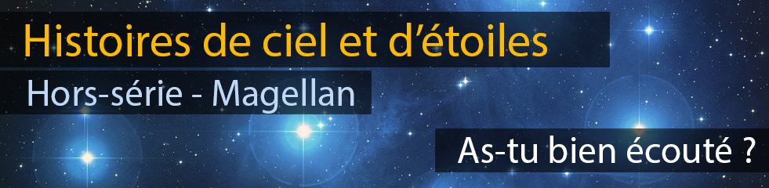

Voici 3 questions qui te permettront de savoir si tu as bien écouté ces histoires de ciel et d’étoiles en lien avec l’expédition historique de Magellan. Si tu n’as pas la réponse, tu peux bien sûr réécouter l’histoire !

1 – Qui observe pour la première fois dans le ciel de l'hémisphère sud deux nuages ressemblant à la Voie Lactée, et quand ? Quel compagnon de Magellan sur son tour du monde les décrira par la suite soigneusement entre 1519 et 1522 ?

2 – Quel nom prennent au XIXe siècle ces deux nuages observés aujourd’hui à l’aide de nos grands télescopes modernes et que sont-ils en réalité ? Combien de temps met leur lumière pour nous parvenir ?

3 – Quelle surprise a l’astronome Ian Shelton en 1987 en regardant vers le plus grand de ces nuages ? En quoi cet événement fut-il exceptionnel ?

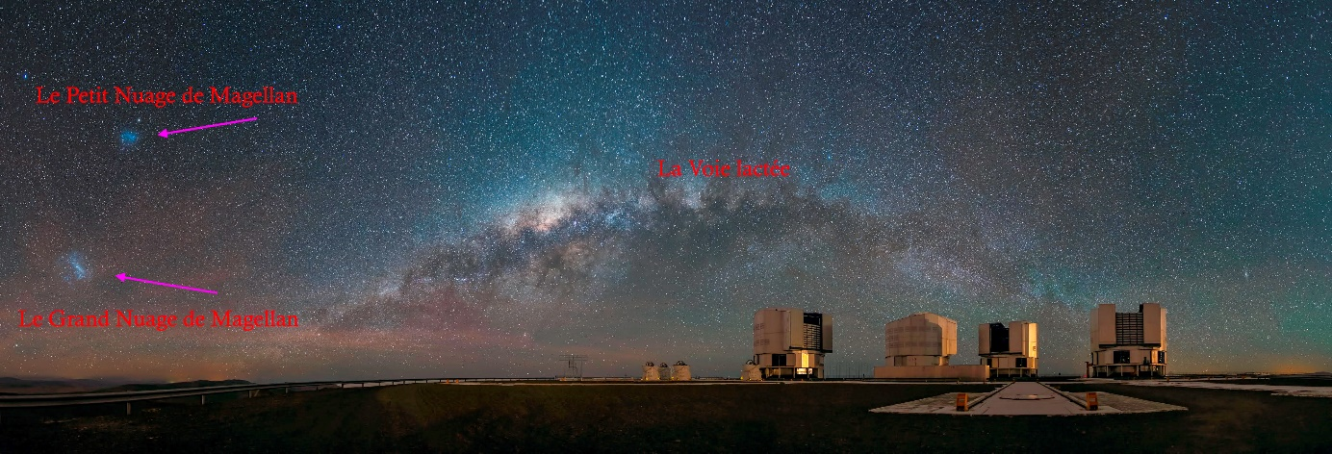
Ci-dessus : le Grand Nuage et le Petit Nuage de Magellan, ainsi que la Voie lactée, photographiés depuis l’observatoire européen de Cerro Paranal au Chili. Au premier plan, les grands télescopes du VLT. Crédit : John Colosimo (colosimophotography.com)/ESO  A droite : la supernova apparue en 1987 dans le Grand Nuage de Magellan et bien visible à l’œil nu pendant quelques semaines. Sur cette photographie, la supernova est indiquée par une flèche, elle se trouve à droite du nuage de gaz qui s’appelle la Nébuleuse de la Tarentule à cause de sa forme ressemblant à une araignée. La lumière de couleur rose est émise par ces nuages d’hydrogène.  Credit : ESO. | 